1. Escribir todos los números del 100 al 0 de 7 en 7.
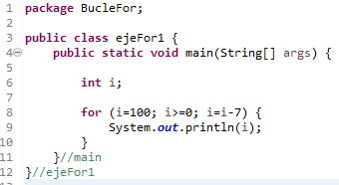

2. Pedir 15 números y escribir la suma total.
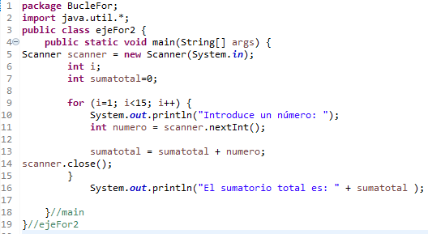

3. Diseñar un programa que muestre el producto de los 10 primeros números impares.
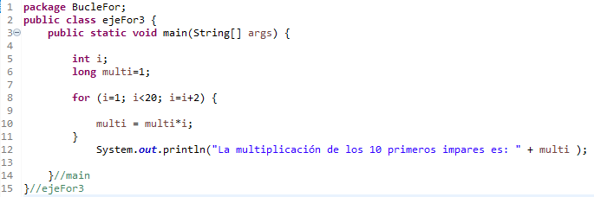

4. Pedir un número y calcular su factorial

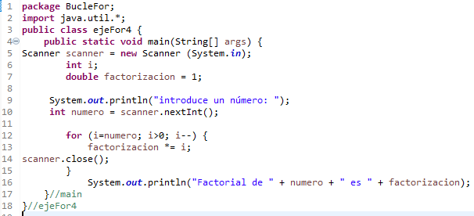
6. Pedir 10 sueldos. Mostrar su suma y cuantos hay mayores de 1000€.
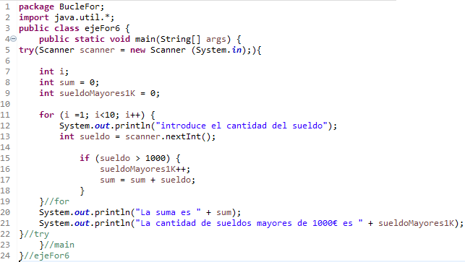

5. Pedir 10 números. Mostrar la media de los números positivos, la media de los números negativos y la cantidad de ceros.

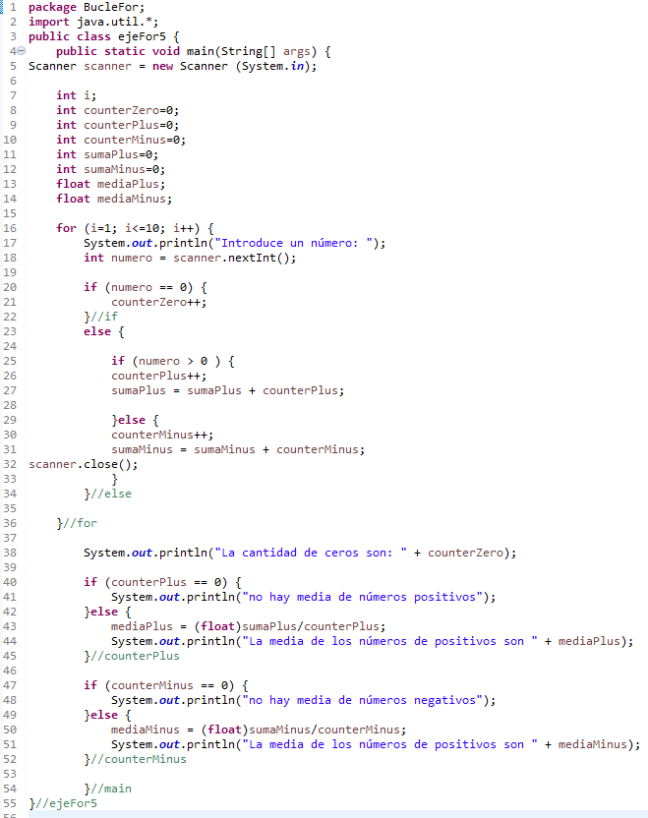

7. Dadas las edades y alturas de 5 alumnos, mostrar la edad y la estatura media, la cantidad de alumnos mayores de 18 años, y la cantidad de alumnos que miden más de 1,75

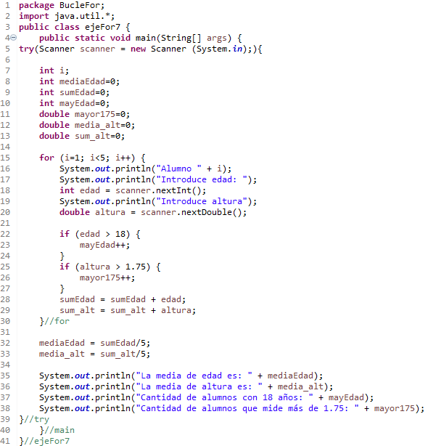

8. Pide un número ( entre 0 y 10) y mostrar la tabla de multiplicar de dicho número
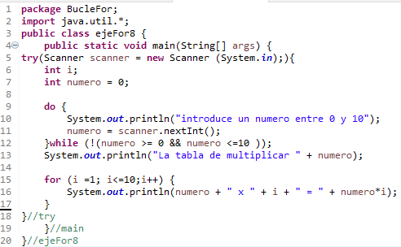

9. Una empresa que se dedica a la venta de desinfectantes, necesita un programa para gestionar las facturas. En cada factura figura: el código del artículo, la cantidad vendida en litros y el precio por litro.
Si se pide de 5 facturas introducidas: Facturación total, cantidad de litros vendidos del articulo 1 y cuantas facturas se emitieron de más de 600€
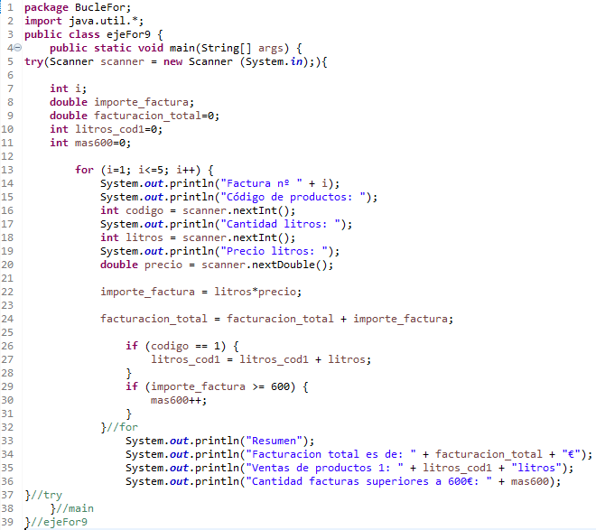

10. Igual que el anterior pero suponiendo que no se introduce el precio por litro. Solo existen tres productos con precios y código del 1 al 3:
1- 0,6€/litros
2- 3€/litros
3- 1,25€/litros

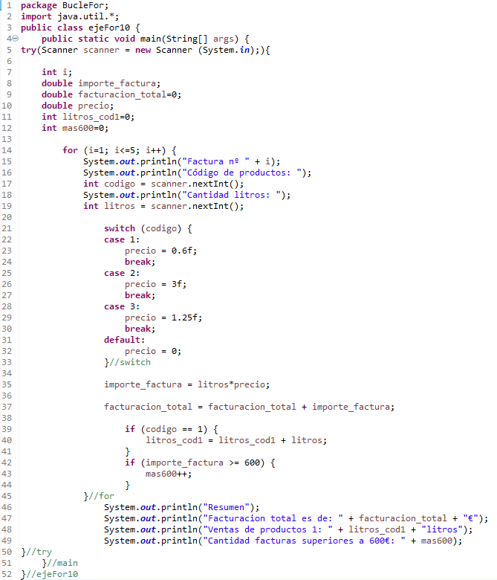

11. Dadas 6 notas, escribir la cantidad de alumnos aprobados, condicionados (=4) y suspensos.

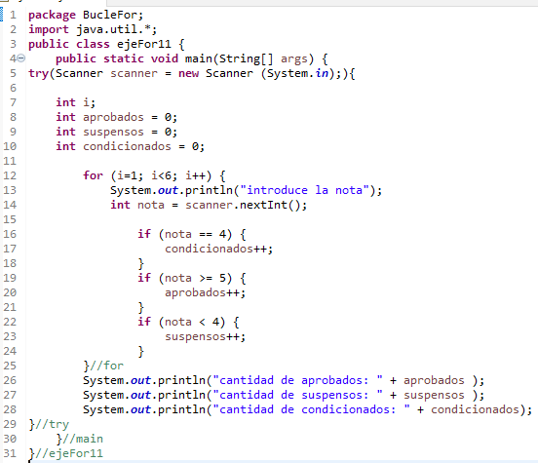

12. Pedir un numero n, introducir n sueldos y mostrar el sueldo máximo

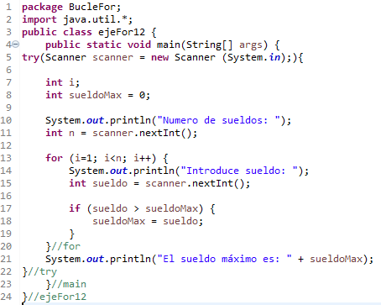

13. Pedir 10 números, y mostrar al final si se ha introducido alguno negativo.

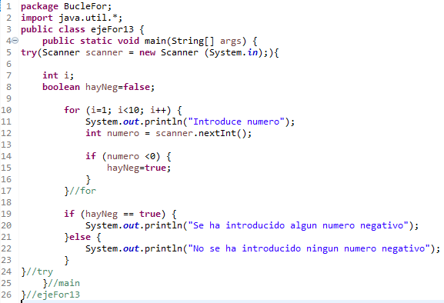

14. Pedir 5 calificaciones de alumnos y decir al final cuantos suspensos hay

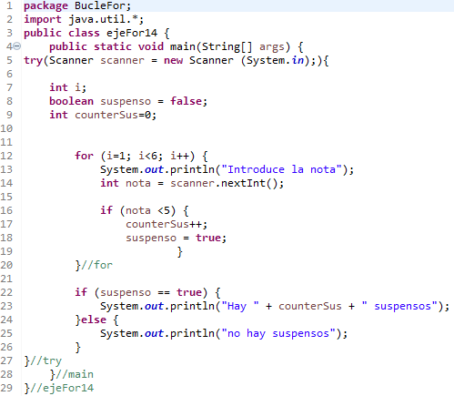

15. Pedir 5 numeros e indicar si alguno es multiplo de 3
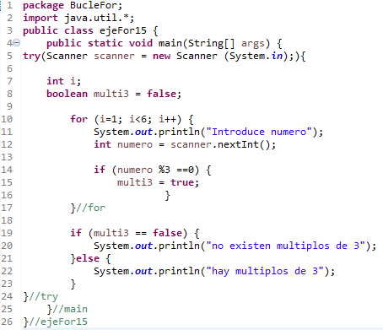

16. Realiza un programa que muestre por pantalla los 5 primeros números pares

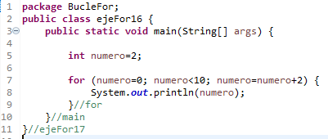

17. Escribe un programa que cuente en pantalla de 200 a 300 y cuantos numero hay, cuantos numeros pares e impares hay

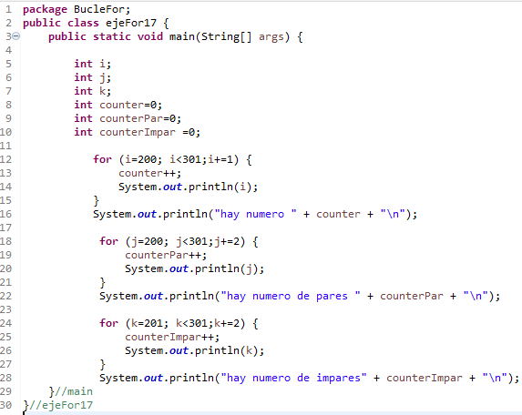

18. Escriba un programa en Java que lea dos números: a de tipo double y b de tipo int. El programa debe calcular a elevado a b.
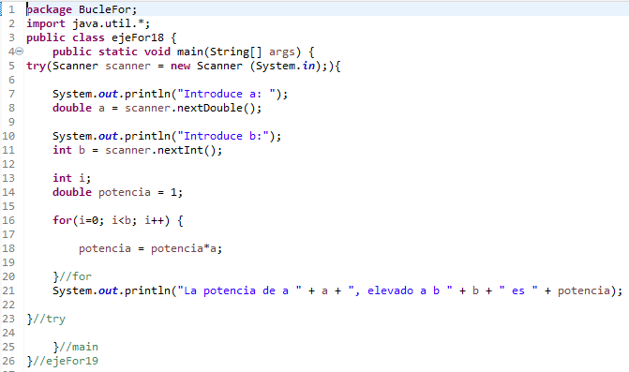
19. Escribir un programa que evalue si una dirección de email es correcta, contemplando si lleva @

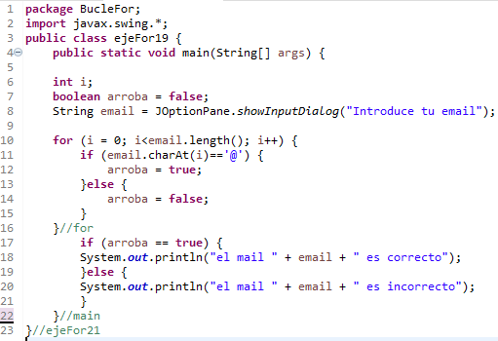

20. Usando el enunciado anterior, comprobar que la dirección tenga solo una @ y al menos, un punto.

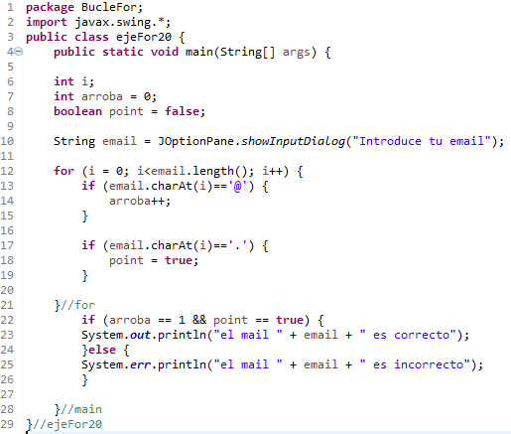

21. Diseñar un programa que muestre de los 100 primeros números, los números pares.
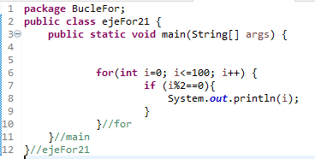

22. Diseña un programa que muestre los 10 primeros números pero en el nº5 se termina.

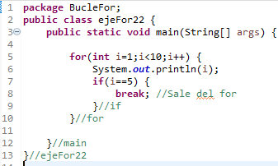

23. Diseña un programa, donde num1 vale 0, num2 vale y num3 vale el sumatorio de num1 + num2; donde num2 valdrá menos de 1000.

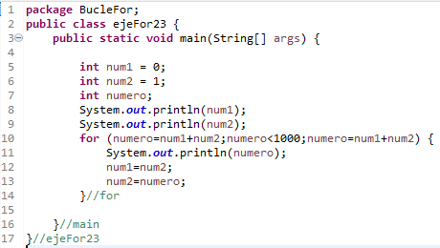

24. Realizar un programa que muestre las tablas de multiplicar del 1 al 10.

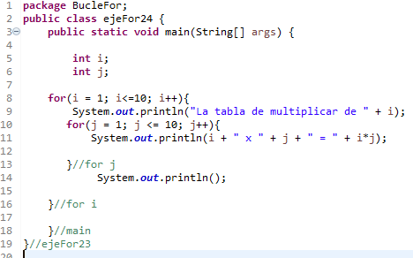

eep3. Pedir un número N, y mostrar todos los números del 1 al N.

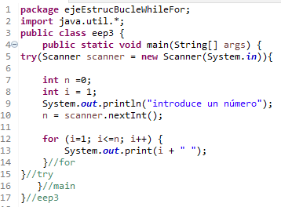

eep5. Pide un número (que debe estar entre 0 y 10) y mostrar la tabla de multiplicar de dicho número.
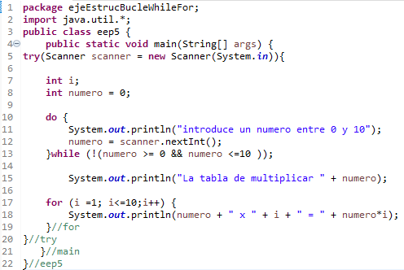

Eep8. Necesitamos mostrar un contador con 5 dígitos (X-X-X-X-X), que muestre los números del 0-0-0-0-0 al 9-9-9-9-9, con la particularidad que cada vez que aparezca un 3 lo sustituya por una E.
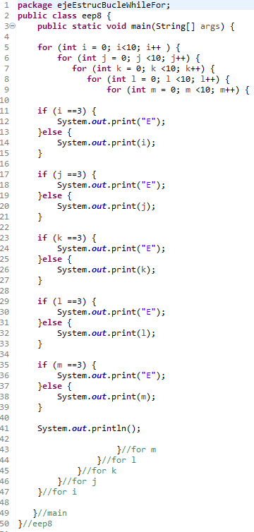

eep9. Realizar un programa que nos pida un número n, y nos diga cuantos números hay entre 1 y n que son primos. For For con contador.

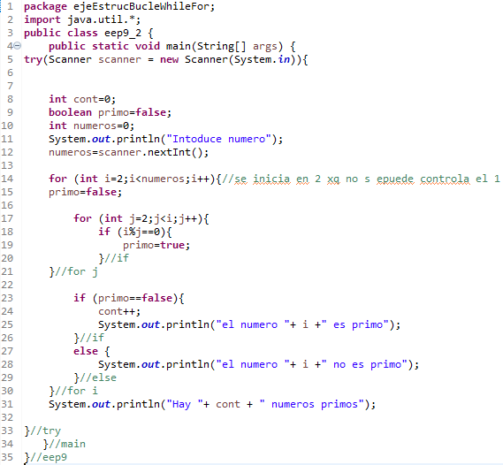

Eeep9. Realizar un programa que nos pida un número n, y nos diga cuantos números hay entre 1 y n que son primos. For For boolean

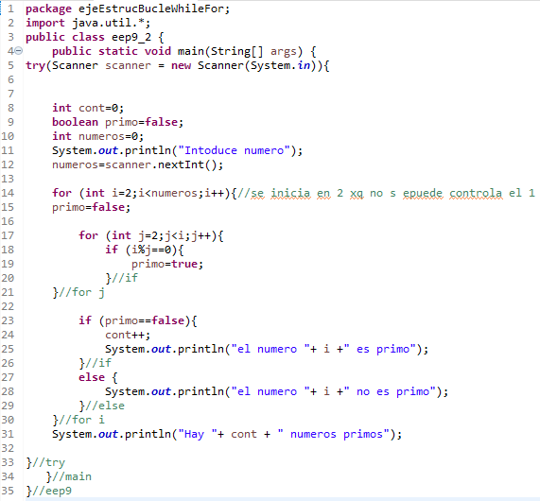

25. Dibuja un cuadrado de n elementos de lado ulizando *.
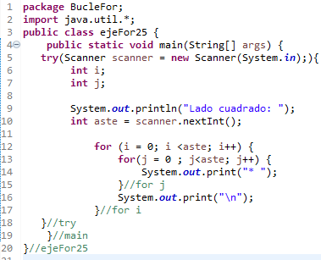

26. Dibuja un rombo de n elementos de lado ulizando *.

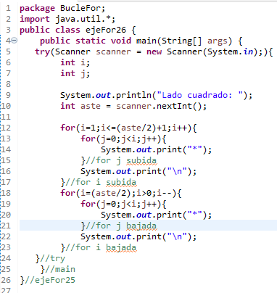

27. Dibujar pirámide de 1 a n, donde cada linea haya tanto número como el número de linea
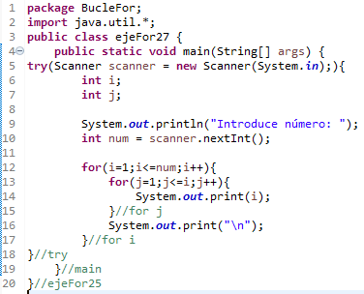

28. Dibujar pirámide de 1 a n, donde cada linea haya tanto número incremental de cada linea
